

高球生涯第二春，柯克夏威夷開年勝

2024年1月16日

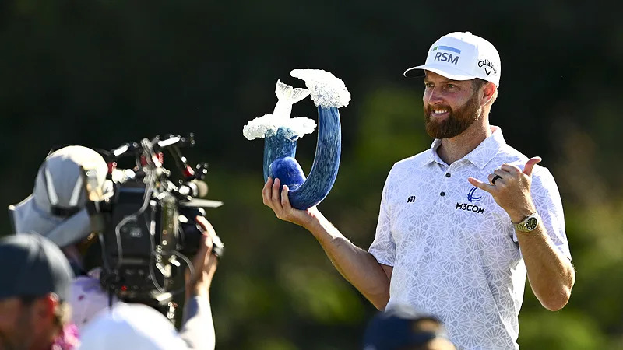
【羅開新聞中心Thomas LO綜合報導 圖╱Getty Images╱PGA TOUR提供】美巡球員Chris Kirk（柯瑞斯‧柯克）在夏威夷The Sentry（哨兵高球賽）取得一場漂亮的勝利，為新的一年開了個好彩頭。這是他職業生涯第六場美巡賽勝利，也是近十一個月內的第二冠。這位三十八歲的選手在2019年克服了酗酒和憂鬱症，並在時隔近八年之後於2023年重返頒獎台，開啟高球生涯第二春，並在去年底獲頒美巡賽2023年勇氣獎。
By柯克
在我的2024年美巡賽首戰贏得哨兵高球賽的感覺很不真實，真是太出乎意料了！我度過了一個很棒的休賽期，我完成了很多出色的工作，對今年的感覺很好，但你永遠不會真正指望自己能打出低於標準二十九桿並贏得比賽。真的令人難以置信，我仍然沉浸其中。
我非常努力精進我的球技，花了很多時間在健身房裡，同時也鍛鍊我的心理素質。 實際上我並沒有打很多球，也沒有練習太多。來到夏威夷並打得這麼好，我非常感激，也有點驚訝。
在去年八月聯邦快遞盃季後賽結束後，我參加了兩場秋季系列賽的賽事，且從九月到十二月在健身房度過的時間比以往任何時候都多。我一直在鍛煉，但去年絕對是我在健身房裡最努力的一年。這對於我備戰2024年賽季來說，是一件大事。
我認為對我來說，越努力健身，就會感覺自己越強壯、越健康，而且這種感覺會延續到很多事情上。此外，亞特蘭大勇士隊的心理教練Zach Sorensen（扎克‧索倫森）從去年初開始和我合作，我們一起深入研究許多不同的事物，並弄清楚我的大腦如何運作以及我們可以做出什麼改善。他給了我很大的幫助。
我每年十二月都會做的另一件趣事是，我和一些朋友每天都會用左手打球且為期一週。雖然我們的表現都很糟糕，但充滿了玩笑、趣味與歡樂。對我來說，如果我用右手擊球的感覺非常棒，那一定是非常精采的好球；比如在哨兵高球賽最後一回合的第十七洞，我用五號鐵將球打到非常靠近洞口，輕鬆抓下博蒂。
換成用左手打球，如果我的開球能上球道或者能用七號鐵攻上果嶺，就像，是的，就已經是很棒的感覺。如果你用左手打球時連續打出兩洞平標準桿，那是令人難以置信的。我發現這麼做有助於讓我找回高爾夫的一點童趣，因為我的期望值是如此之低。說實話，這比我用右手打球時更容易讓自己開心。
哨兵高球賽的最後一輪是令人難以置信的一天。我很慶幸自己能打得那麼好，最終繳出六十五桿。我很緊張，但不知何故，我能保持冷靜，一整天都打出很扎實的好球。我不斷提醒自己，無論感覺如何，無論有多緊張，沒有什麼能真正阻止我打出精彩的好球，推出精彩的推桿。而且我能在每次擊球之前提醒自己這一點，包括第十七洞的那一記五號鐵。
到了職業生涯的這個階段，我純粹只是喜歡競爭，享受我所熱愛的工作，而我已經有一段時間沒能這樣工作了，並重新熱愛我所做的事情。我喜歡朝著成為最佳球員前進的努力過程，然後當我離開高爾夫球場時，努力成為一位好父親和好丈夫。這是一個持續的過程，我喜歡當中的每分每秒。
現在回想起來，我一生中做過最對的事情，就是保持清醒並公開此事。向社會大眾公開這件事對我來說，無疑是有幫助且有益處的。無論如何，我一生中很多的時間都在公眾視野中度過。對我來說，最重要的事情就是每天早上醒來，看著鏡子裡的我，知道自己沒有什麼可隱瞞的，而且可以為自己是誰而感到驕傲。我覺得如果我不公開這件事並解決我個人的挑戰，那是不可能的。
我不認為公開自己的故事會剝奪我在高爾夫球場上的任何成就，這是為何我能做我現在所做的事情的百分百原因。如果我沒有清醒過來，我的美巡賽生涯早就結束了。所以，是的，我很樂意和自己在一起直到我死的那一天。我想這只是更多的自由，不對自己撒謊，也不對別人撒謊，而且有一定的責任感。很長一段時間以來，我第一次感到自由。

